健身小白进，告诉一个你们独有的天赋！

健身小白进，我来告诉一个你们独有的天赋！

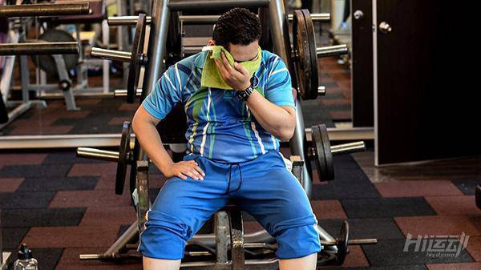

减脂和增肌的过程，对于健身小白来讲，可以同时进行！

众所周知，把脂肪转化成肌肉这种想法是不可能的。

毕竟脂肪和肌肉的构成单位都不一样。

前者是由甘油三酯组成，而肌肉则是由肌丝构成的，肌丝分为粗肌丝和细肌丝，分别由肌球蛋白和肌动蛋白构成。

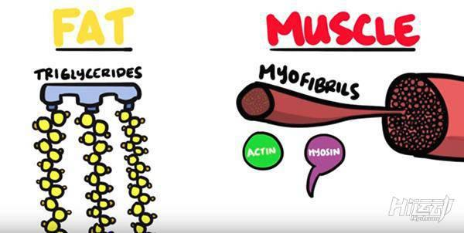

完全不同的分子，所以脂肪转变成肌肉是绝不可能的。

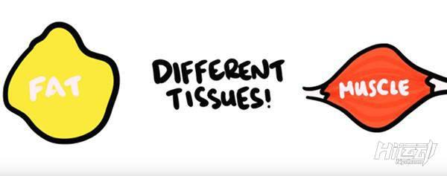

但是减脂的同时可以增长肌肉吗？

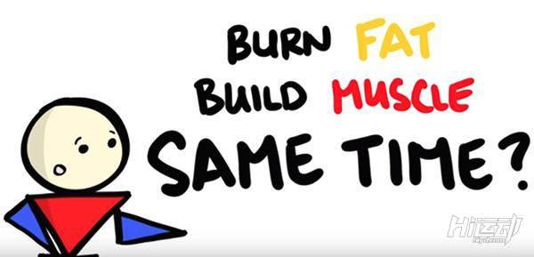

通常来讲，在减脂或着增肌时，专注于其中一件事情往往会取得更好的效果，因为这两者对于身体状态的要求恰恰是相反的。

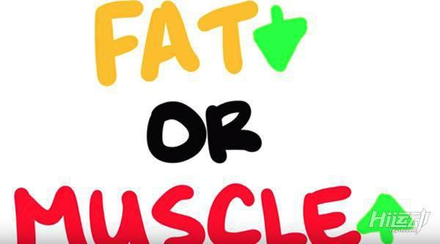

减脂意味着你需要通过调整饮食与加强运动来造成能量缺口，此时，身体会处于分解代谢的状态。

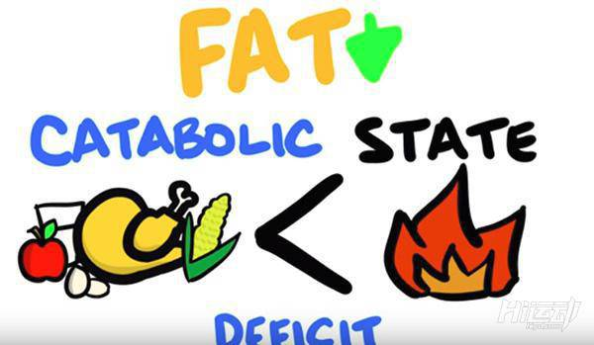

增肌则相反，此时身体应该处于合成代谢的状态，即能量的合成大于消耗，并且还要适当地提高蛋白质在饮食中的比例，毕竟没人增肌想增过多的脂肪。

同时，需要配合一定强度的抗阻训练刺激肌细胞促进肌肉蛋白质的合成，从而产生新的肌肉组。

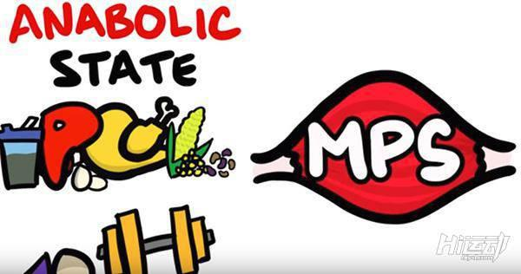

这么看来，减脂和增肌同时进行似乎就不太可能了。

但在一个前提下—之前有很少的运动训练经验，则你可以使这两者同时进行。

研究显示，最具有潜力的情况如果你是个胖子，即使处在能量赤字的时期也能增肌。

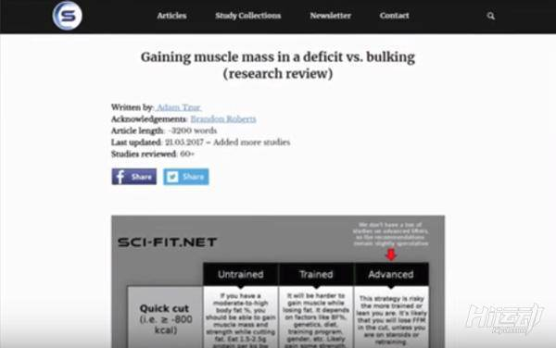

体重更大，体脂率更高，无运动经验的人体内贮存了足够的能量来帮助减少运动过程中肌肉的分解，此外，无运动经验的训练者距离他们的基因极限还有很长的距离，所以即使轻微的训练也能促进肌肉的肥大。

这种情况是可以发生的，但是并不适合所有的训练者。

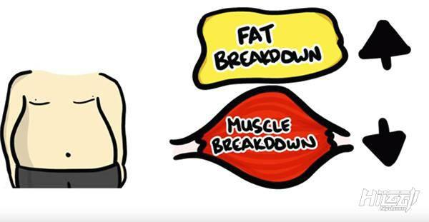

残酷的是，对于那些体脂率不太高，训练经验较为丰富的训练者来讲，这种减脂同时还想增长肌肉的想法基本就只能想想了。

同时，他们增长肌肉的速度会大大降低，在较短的时间内无法得到明显的成果，所以绝大多数的健美运动员都有十几年或者几十年的训练经验。

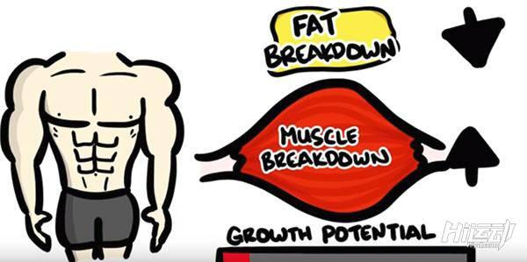

如果减脂，建议将自己每天的能量赤字控制在300-400千卡，并且保持较高水平的蛋白质摄入，一般在1.5g/kg体重的蛋白质摄入量即可。

对于肌肉含量较高有较为丰富训练经验的人来讲，则需要更加严格控制饮食，并且每日蛋白质摄入量要提高到2.0g/kg体重。

但最重要的还是抗阻训练，没有训练，无论你是能量盈余还是赤字，都不会有肌肉的生长。

